黔江区马喇镇新时代文明实践所 2025年1月2日

马喇镇组织召开“我爱黔江我出力 建设中心城市大家谈”

群众座谈会

2024年12月31日上午，马喇镇在小万村新时代文明实践站举行“我爱黔江我出力 建设中心城市大家谈”群众座谈会，会议围绕“迎接高铁时代，如何建设中心城市”展开激烈讨论。

座谈会上，镇党委书记郑军同志向与会群众深入解读了《“迎接高铁时代 建设中心城市”讨论活动方案》，鼓励大家围绕“建设渝鄂湘黔边际区域中心城市”建言献策。现场群众积极参与讨论，重点围绕特色产业发展、招商引资、就近就业等议题进行了深入交流，共计提出5个阻碍发展的难题和11条切实可行的建议。

下一步，马喇镇将持续开展大讨论活动，积极组织辖区群众共同献策黔江。

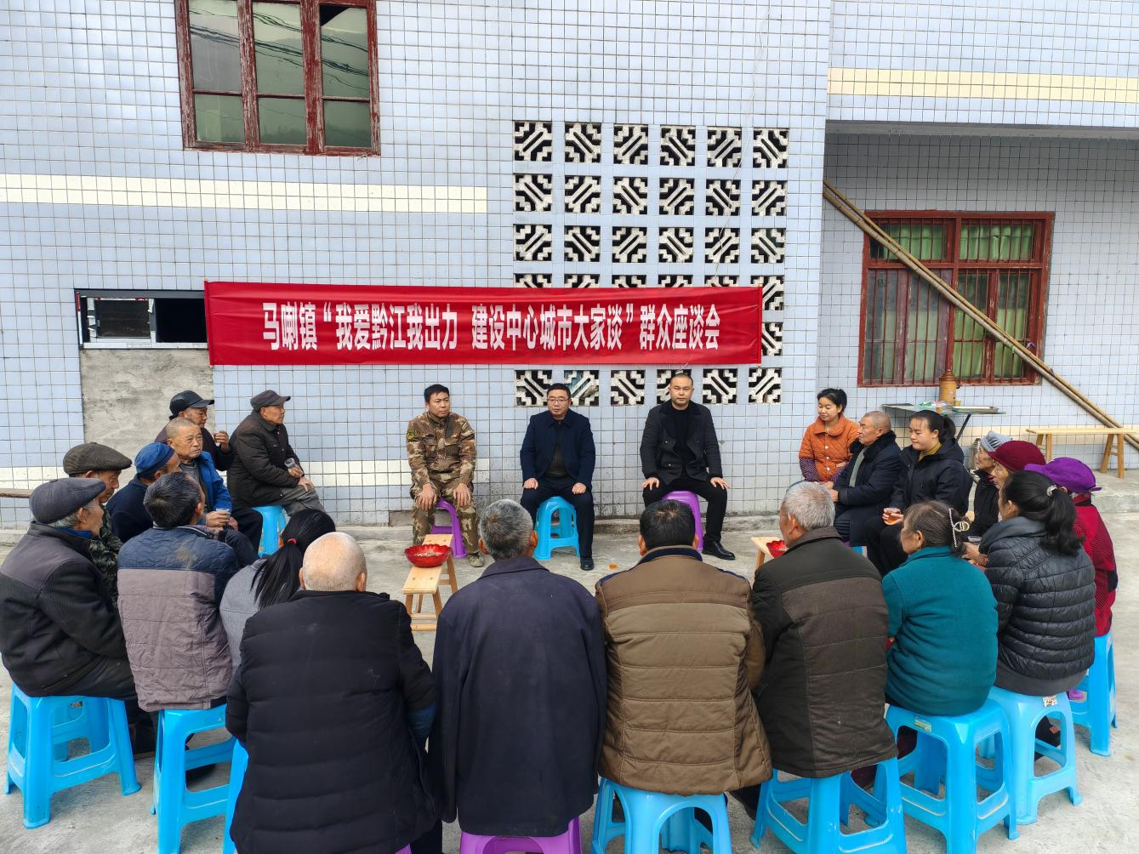

报：区新时代文明实践中心办公室

签发：郑 军 核稿：席帮祥 拟稿：吴宪、杨芳